

# 目录

## 农产品



玉米、大豆、豆油、豆粕

11号糖、2号棉花

**02 03**

**金属**

黄金、白银、铜

**能源 01**

WTI原油、天然气

**目录** **04**

## 汇率、利率

美元、英镑、日元、欧元美债

# 能源

### 原油

140,000.00

120,000.00

100,000.00

80,000.00

60,000.00

40,000.00

20,000.00

0.00

600,000.00

500,000.00

400,000.00

300,000.00

200,000.00

100,000.00

0.00

(100,000.00)

(200,000.00)

(300,000.00)

天然气

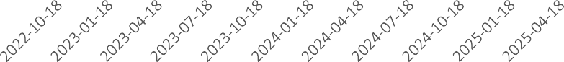 

净持仓 多头持仓 空头持仓 净持仓 多头持仓 空头持仓

基金多头持仓: 80234张,环比下跌5.90%；基金空头持

仓: 46944张,环比上涨10.43%

基金多头持仓: 241759张,环比上涨6.37%；基金空头持仓: 351690张,环比上涨5.87%

# 金属

### 黄金

500,000.00

400,000.00

300,000.00

200,000.00

100,000.00

0.00

### 白银

100,000.00

50,000.00

0.00

(50,000.00)

 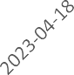 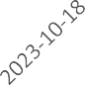 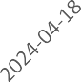 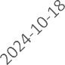 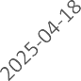  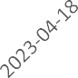 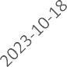 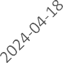 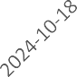 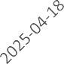

净持仓 多头持仓 空头持仓

基金多头持仓: 245007张,环比下跌0.80%；基金空头持仓: 54825张,环比下跌1.30%

200,000.00

150,000.00

100,000.00

50,000.00

0.00

(50,000.00)

### 1号铜

净持仓 多头持仓 空头持仓

基金多头持仓: 84076张,环比上涨5.09%；基金空头持仓: 18763张,环比下跌9.69%

 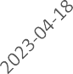  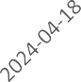  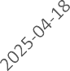

净持仓 多头持仓 空头持仓

基金多头持仓: 68761张,环比上涨1.10%；基金空头持仓: 45192张,环比下跌3.58%

300,000.00

200,000.00

100,000.00

0.00

(100,000.00)

(200,000.00)



大豆

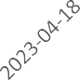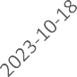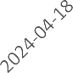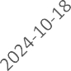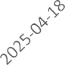

净持仓 多头持仓 空头持仓

200,000.00

150,000.00

100,000.00

50,000.00

0.00

(50,000.00)

(100,000.00)



豆油

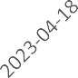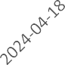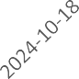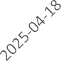

净持仓 多头持仓 空头持仓

基金多头持仓: 176222张,环比上涨4.72%；基金空头持仓: 121386张,环比下跌8.55%

基金多头持仓: 114692张,环比下跌7.93%；基金空头持仓： 80788张,环比下跌10.03%

200,000.00

150,000.00

100,000.00

50,000.00

0.00

(50,000.00)

(100,000.00)

(150,000.00)



豆粕

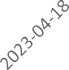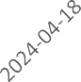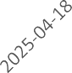

净持仓 多头持仓 空头持仓

700,000.00

500,000.00

300,000.00

100,000.00

(100,000.00)

(300,000.00)



玉米

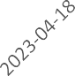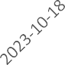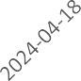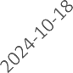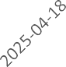

净持仓 多头持仓 空头持仓

基金多头持仓: 93012张,环比下跌0.43%；基金空头持仓: 168851张,环比下跌6.12%

基金多头持仓: 252468张,环比上涨4.21%；基金空头持仓: 409908张,环比上涨3.60%

350,000.00

250,000.00

150,000.00

50,000.00

(50,000.00)

(150,000.00)



### 11号糖

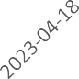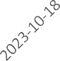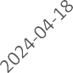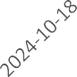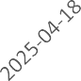

净持仓 多头持仓 空头持仓

160,000.00

110,000.00

60,000.00

10,000.00

(40,000.00)



### 2号棉花

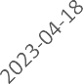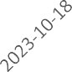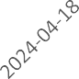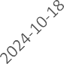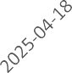

净持仓 多头持仓 空头持仓

基金多头持仓: 199547张,环比上涨1. 12%；基金空头持仓: 236968张,环比上涨9.15%

基金多头持仓: 55694张,环比上涨0.61%；基金空头持仓: 99841张,环比上涨4.59%

55,000.00

45,000.00

35,000.00

25,000.00

15,000.00

5,000.00

(5,000.00)

### 美元指数

200,000.00

150,000.00

100,000.00

50,000.00

0.00

(50,000.00)

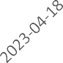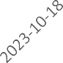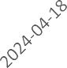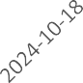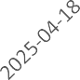(100,000.00)

### 英镑兑美元

 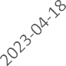 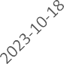 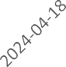 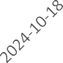 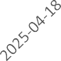

净持仓 多头持仓 空头持仓

净持仓 多头持仓 空头持仓

基金多头持仓：17027张,环比上涨8.12%；基金空头持仓: 15656张,环比上涨2.88%

基金多头持仓: 11429张,环比上涨5.96%；基金空头持仓: 60481张,环比下跌7.56%

日元兑美元

300,000.00

200,000.00

100,000.00

0.00

(100,000.00)

(200,000.00)

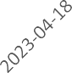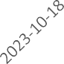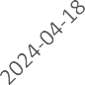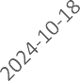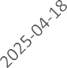

净持仓 多头持仓 空头持仓

500,000.00

400,000.00

300,000.00

200,000.00

100,000.00

0.00



### 欧元兑美元

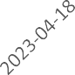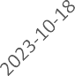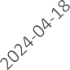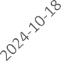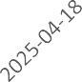

净持仓 多头持仓 空头持仓

基金多头持仓: 182477张,环比下跌2.55%；基金空头持仓: 41687张,环比上涨8.16%

基金多头持仓: 192241张,环比上涨0.29%；基金空头持仓: 120838张,环比下跌1.52%

# 利率

1,500,000.00

500,000.00

(500,000.00)

(1,500,000.00)

### 2年国债

2,500,000.00

500,000.00

(1,500,000.00)

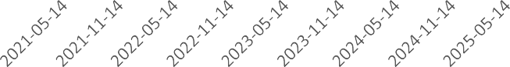(3,500,000.00)

### 5年国债

 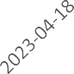 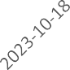 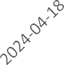 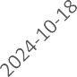 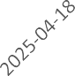

净持仓 多头持仓 空头持仓

非商业多头持仓: 581215张,环比上涨1.43%；空头持仓:

1766883张,环比上涨2.52%

2,000,000.00

1,000,000.00

0.00

(1,000,000.00)

(2,000,000.00)

### 10年国债

净持仓 多头持仓 空头持仓

非商业多头持仓: 399032张,环比下跌14.54%；空头持仓： 2898207张,环比上涨0.46%

 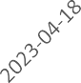  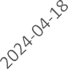  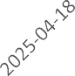

净持仓 多头持仓 空头持仓

非商业多头持仓: 525125张,环比上涨1.75%；空头持仓: 1264355张,环比上涨5.86%

△ 免责声明

此报告由瑞达国际所编制。本报告采用之资料及意见均相信可靠及准确，但本公司并不对各分析或有关资料之可 靠性及准确性作出全面性保证。本报告只供客户或读者作参考之用，客户或读者不应完全依靠本报告内容作为投资准则。

本报告之资料及意见如有任何更改，恕不另行通知。本报告并非及并无意图构成任何作价或招揽进行买卖本报告 提及的商品。本公司不会对任何因依靠本报告作出

任何买卖而引致之任何损失承担任何责任。

24小时客服电话： 00852 - 25342000/86 - 13603059885

24小时传真电话： 00852 - 25632368

客服邮箱： cs@ruida- int . com

客服QQ： 203195058/2938472186

网址：[www.](http://www/) ruida- int . com

地址: 香港湾仔菲林明道8号大同大厦17楼05 - 06室